Реестр страховых медицинских организаций
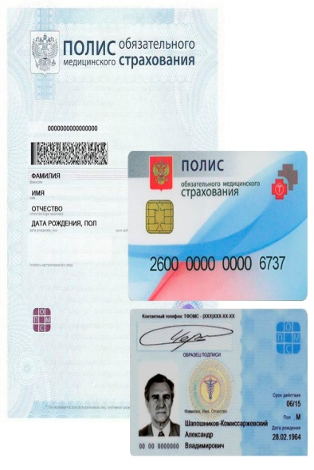
С 1 января 2011 года граждане Российской Федерации получили возможность свободного выбора страховой медицинской организации. Теперь страховые медицинские организации работают с конкретным человеком, благодаря чему созданы основы для развития конкуренции на страховом рынке, стимулы качественно выполнять свои обязательства.
Основными задачами страховой медицинской организации являются:
• оплата оказанной застрахованным лицам медицинской помощи по обязательному медицинскому страхованию;
• защита прав и законных интересов застрахованных лиц.
Страховые компании:
• выдают застрахованным лицам полисы ОМС;
• контролируют объем, сроки, качество и условия предоставления медицинской помощи;
• информируют застрахованных лиц о правах на получение бесплатной медицинской помощи, оказываемой по программе ОМС, перечне медицинских организаций, предоставляющих медицинскую помощь, порядке организации приема застрахованных и другом;
• рассматривают обращения и жалобы граждан, принимают по ним меры;
• сопровождают пациентов на всех этапах оказания медицинской помощи.
С целью эффективного выявления нарушений прав и законных интересов застрахованных лиц страховыми медицинскими организациями организованы телефоны «Горячей линии». Кроме того, Вы можете позвонить по телефону единого Контакт-центра в сфере ОМС 8-800-707-11-35. Каждому обратившемуся предоставляется необходимая консультативная помощь, справочная информация, даются разъяснения.
По телефону (8652) 94-11-35 в городе Ставрополь Вы можете обратиться в ТФОМС СК если не удовлетворены работой страховой медицинской организации.

Страховые медицинские организации, осуществляющие деятельность в сфере ОМС в 2020 году
Наименования | Адрес | Руководитель | Горячая линия | Адрес сайта | Договор с  ТФОМС СК
Ставропольский филиал ООО ВТБ МС | г. Пятигорск,  ул. Малыгина 30 | Макоева Таира Агубеевна | 8(800)100-80-05 | vtbms.ru | 09.01.2018 № 1
Филиал ООО «СК «Ингосстрах - М» в г. Ставрополе | г. Ставрополь,  ул. 1-я Промышленная, 3. | Лавриненко Анатолий Филиппович | (8652) 56-06-68 | ingos-m.ru | 09.09.2019 № 2
АО «Страховая компания  «СОГАЗ-Мед» | Филиал на территории Ставропольского края отсутствует | Толстов Дмитрий Валерьевич | (495) 225-23-10 | www.sogaz-med.ru | не заключен

